"ІІ, ІІІ және ІV санат объектілер үшін қоршаған ортаға эмиссияға рұқсаттар беру" мемлекеттік көрсетілетін қызмет регламентін бекіту туралы
Күшін жойған
Атырау облысы әкімдігінің 2014 жылғы 22 шілдедегі № 213 қаулысы. Атырау облысының Әділет департаментінде 2014 жылғы 22 тамызда № 2973 болып тіркелді. Күші жойылды - Атырау облысы әкімдігінің 2015 жылғы 14 тамыздағы № 249 қаулысымен
РҚАО ескертпесі.
Құжаттың мәтінінде түпнұсқаның пунктуациясы мен орфографиясы сақталған.
Ескерту. Күші жойылды - Атырау облысы әкімдігінің 14.08.2015 № 249 қаулысымен (жарияланған күнінен кейін күнтізбелік он күн өткен соң қолданысқа енгізіледі).
Қазақстан Республикасының 2013 жылғы 15 сәуірдегі "Мемлекеттік көрсетілетін қызметтер туралы" Заңының 16-бабының 3-тармағына, Қазақстан Республикасының 1998 жылғы 24 наурыздағы "Нормативтік құқықтық актілер туралы" Заңының 21-1 бабына сәйкес Атырау облысы әкімдігі ҚАУЛЫ ЕТЕДІ:
1. Осы қаулының қосымшасына сәйкес "ІІ, ІІІ және ІV санат объектілер үшін қоршаған ортаға эмиссияға рұқсаттар беру"мемлекеттік көрсетілетін қызмет регламенті бекітілсін.
2. Атырау облысы әкімдігінің 2013 жылғы 31 мамырдағы № 194 "ІІ, ІІІ және ІV санат объектілері үшін қоршаған ортаға эмиссияға рұқсат беру" электрондық мемлекеттік қызмет көрсету регламентін бекіту туралы" қаулысының (Нормативтік құқықтық актілерді мемлекеттік тіркеу тізіліміне № 2741 тіркелген, 2013 жылғы 28 наурыздағы "Атырау" газетінде жарияланған) күші жойылды деп танылсын.
3. Осы қаулының орындалуын бақылау облыс әкімінің бірінші орынбасары Ғ.И. Дүйсембаевқа жүктелсін.
4. Осы қаулы алғашқы ресми жарияланған күнінен кейін күнтізбелік он күн өткен соң қолданысқа енгізіледі,бірақ Қазақстан Республикасы Үкіметінің 2014 жылғы 26 маусымдағы "Қазақстан Республикасы Қоршаған орта және су ресурстары министрлігі көрсететін мемлекеттік қызметтер стандарттарын бекіту, Қазақстан Республикасы Үкіметінің кейбір шешімдеріне өзгерістер мен толықтырулар енгізу және Қазақстан Республикасы Үкіметінің кейбір шешімдерінің күші жойылды деп тану туралы" № 702 қаулысы қолданысқа енгізілгеннен бұрын емес.
Облыс әкімі | Б. Ізмұхамбетов

Атырау облысы әкімдігінің
2014 жылғы 22 шілдедегі
№ 213 қаулысына қосымша
Атырау облысы әкімдігінің
2014 жылғы 22 шілдедегі
№ 213 қаулысымен бекітілген
"ІІ, ІІІ және IV санат объектілер үшін қоршаған ортаға эмиссияға рұқсаттар беру" мемлекеттік көрсетілетін қызмет регламенті
1. Жалпы ережелер
1. "ІІ, ІІІ және IV санат объектілер үшін қоршаған ортаға эмиссияға рұқсаттар беру" мемлекеттік көрсетілетін қызметін(бұдан әрі – мемлекеттік көрсетілетін қызмет) облыстың жергілікті атқарушы органы "Атырау облысы Табиғи ресурстар және табиғат пайдалануды реттеу басқармасы" мемлекеттік мекемесі (бұдан әрі – көрсетілетін қызметті беруші) көрсетеді.
Өтініштерді қабылдау және мемлекеттік қызмет көрсету нәтижелерін беру:
1) көрсетілетін қызмет берушінің кеңсесі;
2) Қазақстан Республикасы Байланыс және ақпарат агенттігінің "Халыққа қызмет көрсету орталығы" шаруашылық жүргізу құқығындағы республикалық мемлекеттік кәсіпорны (бұдан әрі – ХҚО);
3) www.egov.kz "электрондық үкімет" веб-порталы (бұдан әрі – портал) арқылы жүзеге асырылады.
2. Мемлекеттік қызметті көрсету нысаны: электрондық (ішінара автоматтандырылған) және (немесе) қағаз түрінде.
3. Мемлекеттік қызметті көрсету нәтижесі – уәкілетті лауазымды адамның электрондық цифрлық қолтаңбасымен (бұдан әрі – ЭЦҚ) куәландырылған электрондық құжат нысанында II, III және IV санаттағы объектілер үшін қоршаған ортаға эмиссияға рұқсат, рұқсатты қайта ресімдеу не көрсетілетін қызметті берушінің өтінішті одан әрі қараудан бас тарту туралы дәлелді жауабы.
Мемлекеттік қызметті көрсету нәтижесін беру нысаны: электрондық және қағаз түрінде.
Порталда мемлекеттік қызмет көрсету нәтижесі көрсетілетін қызметті берушінің уәкілетті адамының электрондық цифрлы қолтаңбасымен (бұдан әрі – ЭЦҚ) куәландырылған электрондық құжат нысанында "жеке кабинетке" жолданады.
2. Мемлекеттiк қызмет көрсету процесінде қызмет берушінің құрылымдық бөлімшелерінің (қызметкерлерінің) iс-қимыл тәртiбiн сипаттау
4. Мемлекеттік қызметті көрсету бойынша рәсімдерді (іс-қимылды) бастау үшін негіз Қазақстан Республикасы Үкіметінің 2014 жылғы 26 маусымдағы № 702 қаулысымен бекітілген "Қазақстан Республикасы Қоршаған орта және су ресурстары министрлігі көрсететін мемлекеттік қызметтер стандарттарын бекіту, Қазақстан Республикасы Үкіметінің кейбір шешімдеріне өзгерістер мен толықтырулар енгізу және Қазақстан Республикасы Үкiметiнiң кейбiр шешiмдерiнiң күшi жойылды деп тану туралы" мемлекеттік қызмет стнадартының (бұдан әрі – Стандарт) 1 - қосымшасына сәйкес өтініш немесе көрсетілетін қызметті алушының немесе ХҚО қызметкерінің электрондық цифрлық қолтаңбасымен (бұдан әрі – ЭЦҚ)куәландырылған қағаз және электронды түрдегі немесе электрондық құжат нысанындағы өтініш болып табылады.
5. Мемлекеттік қызмет көрсету бойынша процесс келесі рәсімдерден (іс-қимылдан) тұрады:
1) көрсетілетін қызметті берушінің кеңсе қызметкері құжаттарды қабылдап, өтінішті электрондық құжат айналымның бірыңғай жүйесіне енгізеді және басшыға береді - 30(отыз) минуттан аспайды;
2) көрсетілетін қызметті берушінің басшысы көрсетілетін қызметті алушының өтінішін экологиялық реттеу және рұқсат беру бөлімінің басшысына жолдайды – 30 (отыз) минуттан аспайды;
3) экологиялық реттеу және рұқсат беру бөлімінің басшысы көрсетілетін қызметті алушының өтінішін құжаттар топтамасын қарау үшін маманға жолдайды – 30 (отыз) минуттан аспайды;
4) маман:
"Е-лицензиялау" мемлекеттік деректер қоры ақпараттық жүйесіне(бұдан әрі-"Е-лицензиялау"АЖ МДҚ) логин мен паролін енгізеді (авторланады);
"электрондық үкімет" шлюзіне сұранысты енгізеді (бұдан әрі – ЭҮШ);
құжаттардың бары туралы қағаз түрінде белгі қоя отырып,сұраныс нысанын толтырады, қызмет алушы ұсынған қажетті құжаттарды сканерлеп, оларды сұраныс нысанына бекітеді;
"Е-лицензиялау" АЖ МДҚ-на сұранысты енгізеді және қызметті өңдейді;
Стандарттың 9 - тармағына сәйкес көрсетілетін қызметті алушының рұқсат беру үшін біліктілік талаптары мен негіздерге сәйкестігін тексереді;
"Е-лицензиялау" АЖ МДҚ-да көрсетілетін қызметті алушы дерегінде бұзушылықтардың болуына байланысты сұратылған мемлекеттік қызметті көрсетуден бас тарту туралы хабарламаны қалыптастырады;
"Е-лицензиялау" АЖ МДҚ -да мемлекеттік қызмет нәтижесін қалыптастырады және басшыға қол қоюға береді – қоршаған ортаға эмиссияларға рұқсат беру-1 (бір) айдан аспайтын уақыт ішінде; рұқсатты қайта ресімдеу- 1 (бір) ай ішінде; өтінішті әрі қарай қараудан дәлелді түрде бас тарту беру - 15 (он бес) күнтізбелік күн ішінде;
5) экологиялық реттеу және рұқсат беру бөлімінің басшысы мемлекеттік қызмет нәтижесіне қол қояды және көрсетілетін қызметті берушінің басшысына жолдайды- 30 (отыз) минуттан аспайды;
6)көрсетілетін қызметті берушінің басшысы мемлекеттік көрсетілетін қызмет нәтижесіне қол қояды және кеңсе қызметкеріне жолдайды- 30 (отыз) минуттан аспайтын уақыт ішінде;
7) көрсетілетін қызметті беруші кеңсесінің қызметкері мемлекеттік көрсетілетін қызмет нәтижесін көрсетілетін қызметті алушыға немесе ХҚО шабарманына береді- 30 (отыз) минут ішінде береді.
3. Мемлекеттік қызмет көрсету процесінде көрсетілетін қызметті берушінің құрылымдық бөлімшелерінің (қызметкерлерінің) өзара іс-қимыл тәртібін сипаттау
6. Мемлекеттiк қызмет көрсету процесіне келесі құрылымдық – функционалды бірліктер (бұдан әрі – ҚФБ) тартылады:
көрсетілетін қызметті беруші кеңсесінің қызметкері;
көрсетілетін қызметті берушінің басшысы;
экологиялық реттеу және рұқсат беру бөлімінің басшысы;
маман.
7. Әрбір рәсімнің (іс-қимылдың) ұзақтығын көрсете отырып, құрылымдық бөлімшелер (қызметкерлер) арасындағы рәсімдердің (іс-қимылдардың) реттілігін сипаттау осы Регламенттің 1-қосымшасында және мемлекеттік қызмет көрсетудің бизнес-процестерінің анықтамалығы 2-қосымшасында келтірілген.
4. Мемлекеттiк қызмет көрсету процесінде халыққа қызмет көрсету орталығымен және (немесе) өзге де көрсетілетін қызметті берушілермен өзара іс-қимыл тәртібін, сондай-ақ мемлекеттік қызмет көрсету процесінде ақпараттық жүйелерді пайдалану тәртібін сипаттау
8. ХҚО инспекторының қадамдық әрекеттері мен шешімдері (мемлекеттік қызметті көрсету кезіндегі функционалдық өзара іс- қимылдың № 1 диаграммасы осы Регламеттің 3-қосымшасында келтірілген):
1) 1 процесс – көрсетілетін қызметті алушы ХҚО-ға өтініш тапсырады – қажетті құжаттарды тапсыру кезінде кезекті күтудің рұқсат етілген ең ұзақ уақыты – 15 (он бес) минуттан артық емес;
2) 2 процесс – ХҚО инспекторы келіп түскен құжаттарды тіркейді және көрсетілетін қызметті алушыға тиісті құжаттарды қабылданғандығы туралы төмендегілерді көрсете отырып, қолхат береді (қызмет алушыға қызмет көрсетудің рұқсат етілген ең ұзақ уақыты жүгінген күні - 15 (он бес) минуттан артық емес):
құжат қабылданған күні және нөмірі;
сұратылып мемлекеттік қызметтің түрі;
қоса тіркелген құжаттардың атаулары және саны;
құжаттарды беру күні (уақыты) мен орны;
құжатты ресімдеуге өтінімді қабылдаған ХҚО инспекторының тегі, аты, әкесінің аты;
3) 3 процесс – ХҚО инспекторы 30 (отыз) минут ішінде құжаттарды жинақтаушы секторға береді;
4) 4 процесс – жинақтаушы сектор құжаттарды жинап, тізілім құрады және 1 (бір) күн ішінде ХҚО шабарманы арқылы қызмет берушіге жолдайды;
5) 5 процесс - ХҚО шабарманы 1 (бір) күн ішінде құжаттарды қызмет берушінің кеңсесіне береді;
6) 6 процесс – қызмет берушінің кеңсесі мемлекеттік қызмет нәтижесін ХҚО шабарманына береді 30 (отыз) минут ішінде;
7) 7 процесс - ХҚО шабарманы 15 (он бес) минут ішінде құжаттарды жинақтаушы секторға береді;
8) 8 процесс - жинақтаушы сектор 15 (он бес) минут ішінде көрсетілетін қызметті алушыға мемлекеттік қызмет нәтижесін ХҚО инспекторына береді;
9) 9 процесс - ХҚО инспекторы мемлекеттік қызмет нәтижесін қызмет алушыға береді (көрсетілетін мемлекеттік қызмет нәтижесін алу үшін кезекте күтудің рұқсат етілген ең ұзақ уақыты - 15 (он бес) минуттан артық емес).
9. Мемлекеттік қызметті берушінің портал арқылы қадамдық іс-қимылдарымен шешімдері (мемлекеттік қызмет көрсету кезіндегі функционалдық өзара іс-қимылдың № 2 диаграммасы осы Регламенттің 3-қосымшасында келтірілген):
1) көрсетілетін қызмет алушы жеке сәйкестендіру нөмірінің (бұдан әрі-ЖСН) және бизнес сәйкестендіру нөмірінің (бұдан әрі - БСН) және парольдің көмегімен порталда тіркеуді жүзеге асырады (порталда тіркелмеген қызмет алушылар үшін жүзеге асырылады);
2) 1 процесс – қызмет алушының қызмет алу үшін порталда ЖСН/БСН мен паролін енгізуі (авторландыру үдерісі);
3) 1 шарт – порталда тіркелген қызмет алушы туралы мәліметтердің түпнұсқалығын ЖСН/БСН мен пароль арқылы тексеру;
4)2 процесс – порталдың қызмет алушының мәліметтеріндегі бұзушылықтарға байланысты авторландырудан бас тарту туралы хабарлама қалыптастыруы;
5) 3 процесс – көрсетілетін қызметті алушының осы регламентте көрсетілген қызметті таңдауы, экранға қызмет көрсетуге арналған сұраныс нысанын шығару және қызмет алушының нысанды оның құрылымы мен форматтық талаптар есебімен толтыруы (мәліметтерді енгізу), сұраныс нысанына Стандарттың 9-тармағында көрсетілген құжаттардың қажетті көшірмелерін электрондық түрде бекіту, сондай-ақ көрсетілетін қызметті алушының сұранысты куәландыру (қол қою) үшін ЭЦҚ тіркеу куәлігін таңдауы.
6) 2 шарт – порталда ЭЦҚ тіркеу куәлігінің қолданылу мерзімін және тізімде кері қайтарылған (жойылған) тіркеу куәліктерінің болмауын, сондай-ақ сәйкестендіру мәліметтерінің (сұраныста көрсетілген ЖСН/БСН мен ЭЦҚ тіркеу куәлігінде көрсетілген ЖСН/БСН арасындағы) сәйкестігін тексеру;
7) 4 процесс – қызмет алушының ЭЦҚ түпнұсқалығының расталмауымен байланысты сұрау салынып отырған қызметті көрсетуден бас тарту туралы хабарлама қалыптастыру;
8) 5 процесс – қызмет алушының ЭЦҚ арқылы электрондық мемлекеттік қызметті көрсетуге арналған сұрау салуын куәландыру электрондық құжатты (сұранысты) ЭҮШ-не жіберу;
9) 3 шарт – қызмет берушінің қызмет алушы ұсынған Стандарттың 9-тармағында көрсетілген құжаттардың қызмет көрсету үшін негіздерге сәйкестігін тексеруі (өңдеуі);
10) 6 процесс – қызмет алушының портал қалыптастырған көрсетілетін қызмет нәтижесін (электрондық құжат нысанындағы рұқсат) алуы. Электрондық құжат көрсетілетін қызметті берушінің қызметкерінің ЭЦҚ пайдаланып қалыптастырылады.
Мемлекеттік қызметті көрсету бойынша қажетті ақпарат пен кеңесті мемлекеттік қызмет көрсету мәселелері жөніндегі бірыңғай байланыс - орталығының 1414 ақысыз телефоны бойынша алуға болады.
"ІІ, ІІІ және IV санат объектілері
үшін қоршаған ортаға эмиссияға
рұқсат беру" мемлекеттік көрсетілетін
қызмет регламентіне 1-қосымша
Мемлекеттiк қызмет көрсету процесінде қызмет берушінің құрылымдық бөлімшелерінің (қызметкерлерінің) iс-қимыл тәртiбiн сипаттау
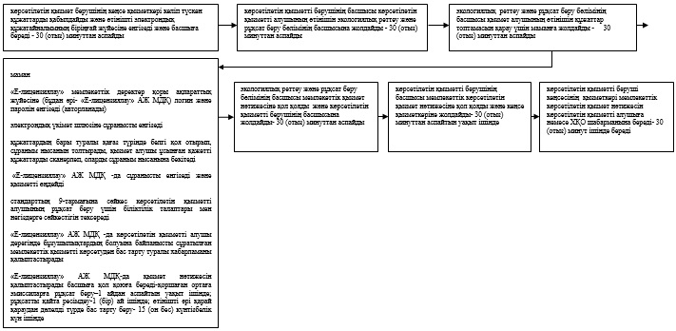
"ІІ, ІІІ және IV санат объектілері
үшін қоршаған ортаға эмиссияға
рұқсат беру" мемлекеттік көрсетілетін
қызмет регламентіне 2-қосымша
Мемлекеттік қызмет көрсетудің бизнес-процестерінің анықтамалығы "ІІ, ІІІ және IV санат объектілер үшін қоршаған ортаға эмиссияға рұқсаттар беру"
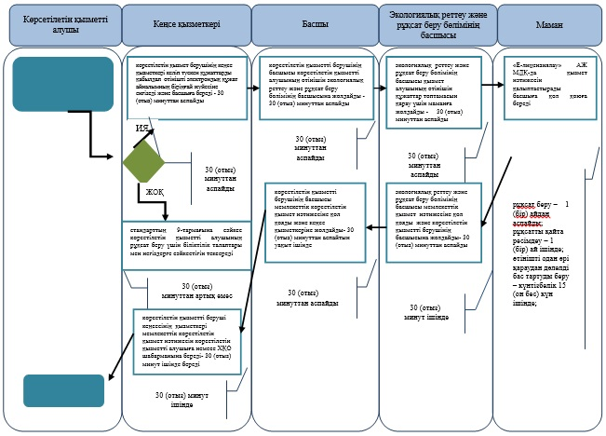
*ҚФБ - құрылымдық - функционалдық бірлік: көрсетілетін қызметті берушінің құрылымдық бөлімшелерінің (қызметкерлерінің), халыққа қызмет көрсету орталықтарының, "электрондық үкімет" веб-порталының өзара іс-қимылдары;
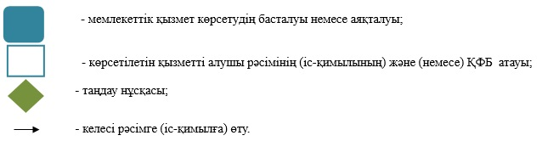
"ІІ, ІІІ және IV санат объектілері
үшін қоршаған ортаға эмиссияға
рұқсат беру" мемлекеттік көрсетілетін
қызмет регламентіне 3-қосымша
ХҚО арқылы мемлекеттік көрсетілетін қызмет көрсету кезіндегі функционалдық өзара іс- қимыл № 1 диаграммасы
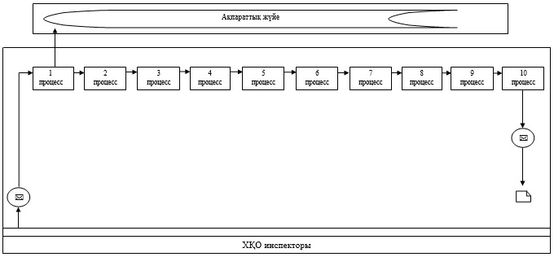
Портал/веб-портал арқылы мемлекеттік көрсетілетін қызмет көрсету кезіндегі функционалдық өзара іс-қимыл № 2 диаграммасы
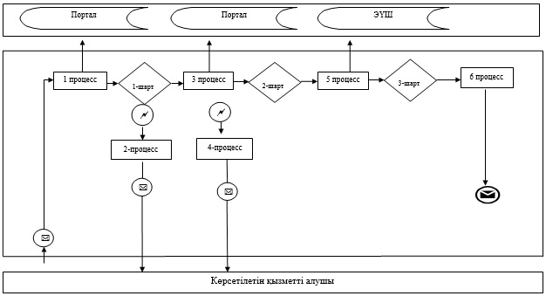
Кесте. Шартты белгілер
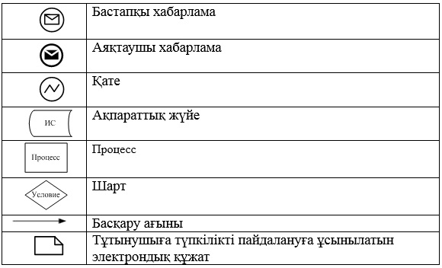

© 2012. Қазақстан Республикасы Әділет министрлігінің «Қазақстан Республикасының Заңнама және құқықтық ақпарат институты» ШЖҚ РМК

